UNIVERSIDADE TECNOLÓGICA FEDERAL DO PARANÁ

DEPARTAMENTO ACADÊMICO DE ELETRÔNICA

CURSO DE ENGENHARIA ELETRÔNICA

ERIK BENNATON ROLIM MARCON

IGOR IVAN GAUDEDA

**DISPOSITIVO NÃO INVASIVO PARA O MONITORAMENTO DO ESTADO DE SAÚDE DE IDOSOS**

TRABALHO DE CONCLUSÃO DE CURSO

CURITIBA

2017

ERIK BENNATON ROLIM MARCON

IGOR IVAN GAUDEDA

**DISPOSITIVO NÃO INVASIVO PARA O MONITORAMENTO DO ESTADO DE SAÚDE DE IDOSOS**

Trabalho de Conclusão de Curso de graduação, apresentado ao Departamento Acadêmico de Eletrônica da Universidade Tecnológica Federal do Paraná – UTFPR, como requisito parcial para a obtenção do título de Bacharel em Engenharia Eletrônica

Orientador: Prof. Me. Daniel Rossato de Oliveira

CURITIBA

2017

**AGRADECIMENTOS**

Agradecemos ao nosso orientador Prof. Me. Daniel Rossato de Oliveira, pelo seu apoio e ajuda durante o desenvolvimento do projeto e da elaboração desta monografia. Outrossim, pela sua cobrança, especialmente nestes últimos meses, dado que, sem seu incentivo, supervisão e insistência, jamais teríamos terminado este trabalho dentro do prazo.

*Tudo dito e nada feito – fito e deito*

Paulo Leminski

**RESUMO**

BENNATON ROLIM MARCON, Erik; GAUDEDA, Igor Ivan. **Dispositivo não invasivo para o monitoramento do estado de saúde de idosos**. 65 f. Trabalho de Conclusão de Curso (Graduação) – Engenharia Eletrônica – Departamento Acadêmico de Eletrônica, Universidade Tecnológica Federal do Paraná. Curitiba, 2017.

Este trabalho tem por objetivo realizar uma prova de conceito de um relógio monitor do estado de saúde voltado para pessoas idosas. O projeto visa a prototipação de um sistema de monitoramento e assistência para idosos através de um dispositivo a ser usado no pulso e uma base transreceptora conectada à Internet. As principais funções do dispositivo são o monitoramento de batimentos cardíacos, a detecção de queda e um botão de emergência. Todas as informações coletadas em tempo real pelo dispositivo podem ser acessadas através de uma interface web, alertando familiares e/ou o sistema de saúde sobre possíveis riscos à vida do usuário.

**Palavras-chave:** Idoso; saúde; monitoramento; baixo consumo; internet das coisas;

**ABSTRACT**

BENNATON ROLIM MARCON, Erik; GAUDEDA, Igor Ivan. **Non-invasive life monitoring device for the elderly**. 65 p. Undergraduate Thesis – Electronic Engineering – Department of Electronic, Federal University of Technology - Paraná. Curitiba, 2017.

This thesis aims to develop, as a proof of concept, a health-monitoring watch directed to the elderly population. This project regards the prototyping of a health-monitoring and aiding bracelet and a transceiver base connected to the Internet. Its main functions are the heartbeat rate monitoring, fall detection and an emergency button. All information collected in real-time by the bracelet can be accessed via an web interface, alerting family members and/or the health care system about a possible threat to the user life.

**Keywords**: Elder; health; health monitoring; wearables; ultra-low power; Internet of things (IoT).

**LISTA DE GRÁFICOS**

**LISTA DE TABELAS**

**TABELA DE FIGURAS**

No table of figures entries found.

**SUMÁRIO**

1 INTRODUÇÃO 15

1.1 DELIMITAÇÃO DO TEMA 15

1.2 MOTIVAÇÃO 16

1.3 PROBLEMAS E PREMISSAS 16

1.4 OBJETIVOS 17

1.4.1 Objetivo geral 17

1.4.2 Objetivos específicos 17

1.4.2.1 Dispositivo de pulso 17

1.4.2.2 Base transceptora 17

1.4.2.3 Aplicação Web 18

1.5 DIAGRAMAS 18

1.5.1 Diagrama geral 18

1.5.2 Diagrama do dispositivo de pulso 19

1.5.3 Diagrama da base transceptora 20

1.5.4 Diagrama da aplicação web 20

1.6 PROCEDIMENTO METODOLÓGICOS 21

1.6.1 Trabalho de Conclusão de Curso 1 21

1.6.2 Trabalho de Conclusão de Curso 2 21

1.7 ESTRUTURA DO TRABALHO 21

2 DESENVOLVIMENTO 22

2.1 PESQUISAS 22

2.2 PLANEJAMENTO E FERRAMENTAS DE GERENCIAMENTO DE PROJETO 22

2.2.1 Estrutura Analítica de Processos 22

2.2.2 Matriz 5W2H 22

2.2.3 PDCA 22

2.2.4 Gerenciamento de cronograma 22

2.3 DESENVOLVIMENTO WEB 22

2.3.1 Desenvolvimento do aplicativo web 22

2.3.1 Desenvolvimento da interface gráfica web 22

2.4 DESENVOLVIMENTO DA BASE 22

2.4.1 Definição do protocolo de comunicação base-relógio 22

2.4.2 Desenvolvimento das funções de comunicação base-relógio 22

2.4.3 Implementação da comunicação base-web 22

2.5 DESENVOLVIMENTO DO RELÓGIO 23

2.5.1 Definição do kit de desenvolvimento 23

2.5.1 Implementação do sensor de batimento cardíacos 23

2.5.2 Implementação do sensor de queda 23

2.5.3 Implementação do alarme para remédios 23

2.5.4 Implementação do botão de pânico 23

2 RESULTADOS 23

4 CONSIDERAÇÕES FINAIS 23

## 1 INTRODUÇÃO

Durante as últimas décadas, devido ao aumento da qualidade e da expectativa de vida, a população idosa vem crescendo de forma constante [6]. Se em 1960 a expectativa de vida do brasileiro era de 54.2 anos, no último levantamento realizado pelo IBGE em 2015, foi constatado que a expectativa de vida média do brasileiro é de 75.5 anos [7].

Durante a senioridade o ser humano requer uma série de atenções e cuidados especiais, devido aos problemas de saúde e complicações típicos da idade avançada [8]. Com os avanços tecnológicos, em especial na área da internet das coisas (*Internet of Things - IOT*), temos a possibilidade de diminuir e até mesmo evitar alguns destes problemas típicos da idade avançada.

Devido às inúmeras mudanças socioeconômicas ocorridas nos últimos 30 anos, tivemos um aumento de 235% no número de idosos que vivem sozinhos entre 1992 e 2012 [2] e é em casa onde 75% dos acidentes com idosos acontecem [3].

Um terço dos atendimentos a lesões traumáticas são para pessoas com mais de 60 anos [4], justamente a faixa de idade mais susceptível a complicações médicas e que necessita de atendimento mais célere.

O rápido atendimento, principalmente para os idosos, é essencial para a diminuição de riscos à vida do paciente e para o aumento de suas chances de recuperação, em caso de infarto - por exemplo - o atendimento deve ocorrer dentro de no máximo 90 minutos [4].

Neste contexto, o aparecimento de uma solução tecnológica para o acompanhamento do estado de saúde geral dos idosos à distância e não invasivo é mera questão de tempo.

### 1.1 DELIMITAÇÃO DO TEMA

Este projeto tem como objetivo o desenvolvimento e a implementação de um protótipo de solução completa de monitoramento das condições gerais de saúde de uma pessoa de mais idade, oferecendo uma maior segurança ao idoso e, consequentemente, mais tranquilidade para seus familiares e amigos.

O dispositivo contará com detecção de quedas, medidor de batimentos cardíacos, botão de pânico e alarme de horário para tomar os remédios. Caso algum imprevisto ou emergência aconteça, os familiares e o serviço médico urgente será alertado.

O sistema completo consiste num dispositivo móvel, não invasivo, para ser utilizado no pulso e uma base transceptora conectada à Internet. O dispositivo móvel se conectará com a base de forma sem fio e transmitirá todas as informações obtidas em tempo real.

A base, por sua vez, retransmitirá todas estas informações à um serviço *web*, que, de posso de uma chave de acesso, qualquer pessoa autorizada, seja ela um familiar ou o serviço médico urgente, poderá acessar.

### 1.2 MOTIVAÇÃO

A tecnologia atual permite que seja feito um monitoramento remoto e não invasivo das condições gerais de saúde de uma pessoa, porém o mercado carece de um produto voltado para o público com mais idade e que tenha como principal objetivo promover a tranquilidade para os familiares e para o usuário, mais especificamente soluções de monitoramento das condições gerais de saúde voltado para o salvamento de vidas.

Existem diversos monitores de saúde voltados para a prática de atividades físicas e análise de desempenho esportivo, contudo, não há sequer um produto conhecido visando os cuidados da população com mais idade.

### 1.3 PROBLEMAS E PREMISSAS

As dificuldades do projeto concentram-se na elaboração de um protótipo miniaturizado que possa ser usado no pulso de forma confortável, na obtenção de medidas confiáveis e, não obstante, no alto custo do projeto.

A detecção de queda e o monitoramento dos batimentos cardíacos de forma satisfatória e confiável serão os grandes desafios do projeto. As situações de uso no dia-a-dia estão longe das ideias, muito ruído, muitos movimentos bruscos e diversos fatores que podem atrapalhar na leitura dos sinais.

Diferenciar uma queda de um movimento brusco de braço e um ruído de um batimento cardíaco são apenas alguns dos desafios que serão enfrentados durante o desenvolvimento do projeto.

### 1.4 OBJETIVOS

### 1.4.1 Objetivo geral

Este projeto tem como objetivo desenvolver um protótipo não invasivo para o acompanhamento da saúde de idosos, através do monitoramento de batimentos cardíacos, da detecção de possíveis quedas e da presença de um botão de emergência.

### 1.4.2 Objetivos específicos

O projeto consiste em três subsistemas específicos: o dispositivo, a base transreceptora e a aplicação web, cada qual com seus objetivos específicos.

### 1.4.2.1 Dispositivo de pulso

1. Desenvolver a funcionalidade de monitoramento de batimentos cardíacos e detecção de possíveis quedas.
2. Desenvolver a funcionalidade de um botão de socorro, para ser usado em situações de emergência.
3. Desenvolver a funcionalidade de monitoramento de bateria, para indicar o nível atual e quando uma troca deverá ser feita.
4. Desenvolver a funcionalidade de lembrar o usuário a tomar um remédio em horários especificados.
5. Desenvolver o sistema de forma a maximizar a duração da bateria, para reduzir o tempo entre cargas.
6. Desenvolver a comunicação sem fio com a base transceptora, para receber e enviar dados.

### 1.4.2.2 Base transceptora

1. Desenvolver um circuito para a interface com a internet.
2. Desenvolver uma interface com o usuário para indicar o funcionamento do sistema.
3. Desenvolver a comunicação com o dispositivo de pulso.
4. Desenvolver a comunicação com a internet.

### 1.4.2.3 Aplicação Web

1. Desenvolver uma aplicação Web para enviar e receber dados da base transceptora.
2. Desenvolver a funcionalidade de alertar pessoas cadastradas a aplicação web sobre quedas, alterações nos batimentos cardíacos, acionamento do botão de emergência e bateria fraca.
3. Desenvolver a funcionalidade de exibição dos dados provenientes da base.

### 1.5 DIAGRAMAS

### 1.5.1 Diagrama geral

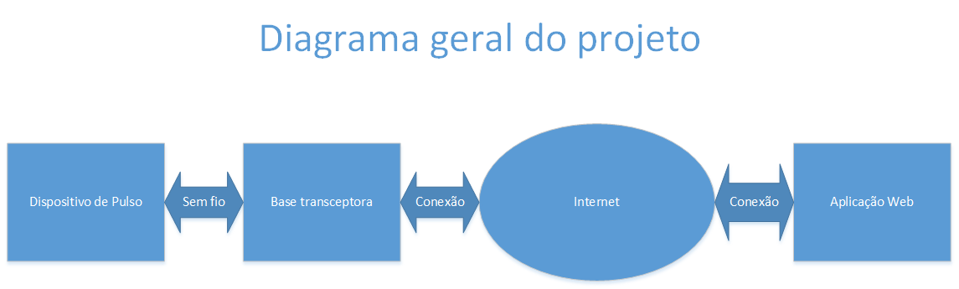

### 1.5.2 Diagrama do dispositivo de pulso

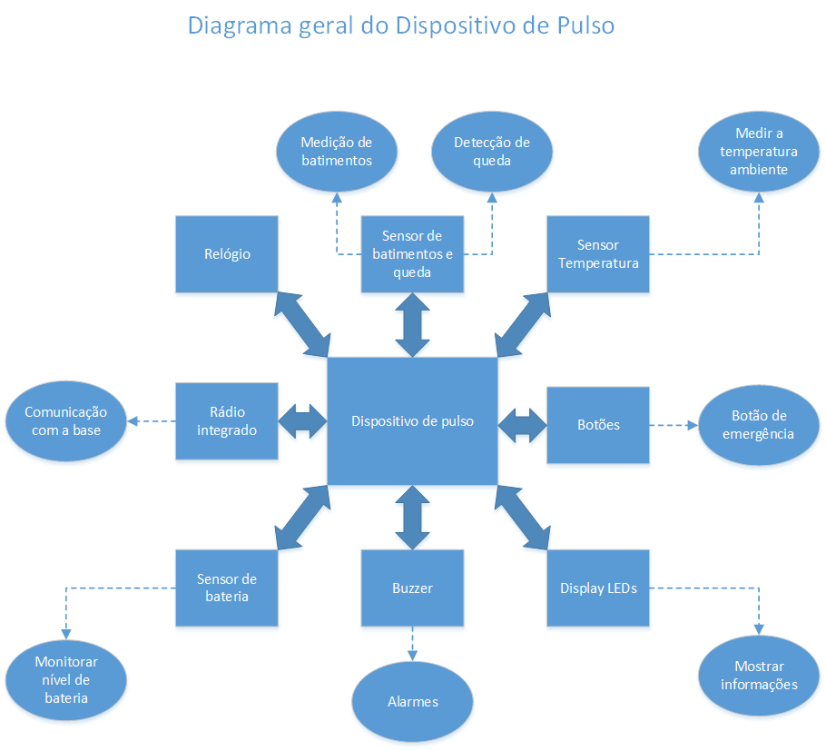

### 1.5.3 Diagrama da base transceptora

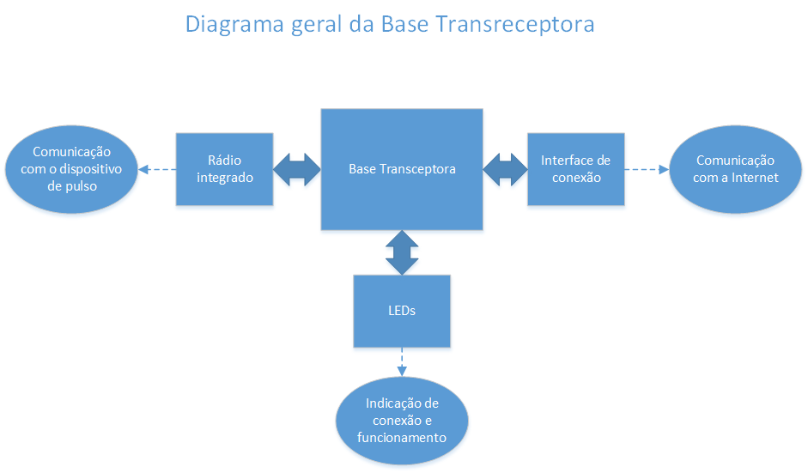

### 1.5.4 Diagrama da aplicação web

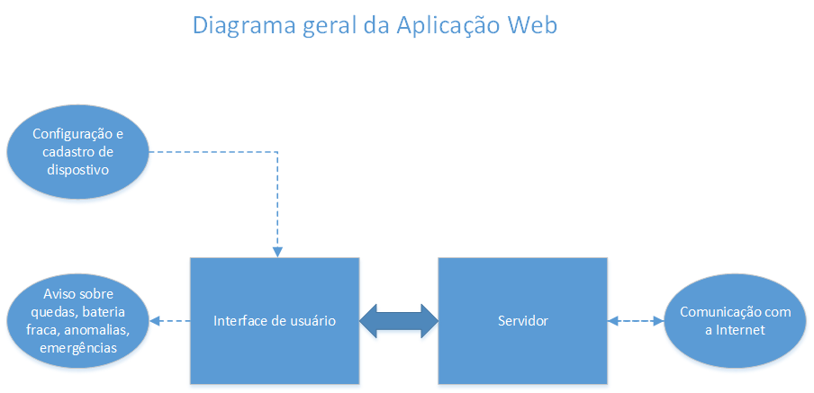

### PROCEDIMENTO METODOLÓGICOS

Pode-se, de forma geral, agrupar as tarefas realizadas em duas macros tarefas:

### Trabalho de Conclusão de Curso 1

1. Delimitação do tema do projeto;
2. Pesquisa por produtos semelhantes existentes no mercado;
3. Planejamento e definição do escopo do projeto;
4. Esboço inicial das tarefas a serem realizadas e do caminho a ser perseguido para a elaboração do projeto;
5. Planejamento e gerenciamento do tempo – desenvolvimento de um cronograma de trabalho;

### Trabalho de Conclusão de Curso 2

1. Prosseguimento do gerenciamento de escopo;
2. Prosseguimento do gerenciamento de tempo;
3. Desenvolvimento da aplicação *web;*
4. Desenvolvimento do protocolo de comunicação entre a base e o relógio;
5. Implementação dos recursos de monitoramento de vida no relógio;
6. Realização de testes;

### ESTRUTURA DO TRABALHO

O presente trabalho está organizado em 4 capítulos, nos quais são apresentados:

**Capítulo 1:** Introdução e delimitação do tema; motivações para a escolha do projeto e objetivos a serem alcançados

**Capítulo 2:** Desenvolvimento do projeto, incluindo a descrição das ferramentas utilizadas, das tecnologias desenvolvidas e implementadas em todos os subsistemas.

**Capítulo 3:** Discussão sobre o protótipo obtido, diferenças entre a proposta original e resultado final do trabalho, vantagens e desvantagens.

**Capítulo 4:** Considerações finais acerca do projeto, descrição dos conhecimentos utilizados, identificação de possibilidade de real implementação do projeto no mercado atual. Neste capítulo, não obstante, são apresentadas as sugestões para a melhoria e continuidade do projeto.

## 2 DESENVOLVIMENTO

O projeto foi desenvolvido em 4 etapas. Inicialmente, abordou-se o escopo do projeto, os métodos de desenvolvimento, o cronograma a ser seguido e a distribuição das atividades. Em seguida, iniciou-se o desenvolvimento do aplicativo *web*, depois o desenvolvimento da base de comunicação e, por último, o desenvolvimento do dispositivo móvel não invasivo.

### 2.1 PESQUISAS

// fazer uma sessão de requisitos necessários do projeto?

Durante a fase de concepção do projeto foi definido que seria necessária uma interface, acessível através de qualquer dispositivo capaz de acessar páginas da internet, por onde a interação com o usuário do sistema seria feita. A importância de se ter uma interface Web comparado a um programa de computador convencional, é a grande acessibilidade e flexibilidade de dispositivos, sistemas operacionais e custos relacionados ao acesso. Além disso, o uso de dispositivos móveis para acesos a informações tem crescido fortemente, cerca de 81% em 2013, chegando a 1,5 exabytes de dados por mês deste mesmo ano (L. YANG et al, 2016). Desta forma, justifica-se a escolha deste tipo de interface com o usuário.

Anterior ao desenvolvimento, foram definidos alguns requisitos indispensáveis para esta aplicação. Estes requisitos envolvem principalmente serviços externos que serão usados pelo aplicativo, sendo definidos a seguir.

Ferramenta de desenvolvimento de aplicativo móvel: desenvolver um aplicativo móvel pode ser facilitado através de uma boa escolha de ferramentas e bibliotecas de programação que simplifiquem o desenvolvimento. Neste caso, foi escolhido a ferramente “Bubble Apps”, sendo sua maior vantagem a facilidade em construir aplicativos simples. Através desta ferramenta, pode ser facilmente integrado um sistema de *login*, um banco de dados simples, *layout* e conexão com serviços externos.

Serviço de envio de mensagens de texto: notificar usuários do aplicativo em caso de ocorrência. Foi escolhida a empresa “Twillio”, que fornece uma *API* baseada em requisições onde podem ser enviados SMS gratuitamente em sua versão de testes.

Serviço de envio de mensagens pelo *Twitter*: notificar usuários do aplicativo em caso de ocorrência. Foi escolhido o serviço “IFTTT”, que também fornece uma API baseada em requisições, de forma gratuita, onde é possível utilizar uma conta existente para enviar mensagens para outros usuários da rede social. No caso deste sistema, as pessoas que são alertadas caso alguma haja alguma ocorrência.

Serviço de envio de e-mail: notificar usuários do aplicativo em caso de ocorrência. Neste caso também foi escolhido o serviço “IFTTT”, que usa uma conta de e-mail existente para enviar mensagens aos usuários do aplicativo.

Serviço de armazenamento: armazenar as informações coletadas pelo dispositivo de pulso. A ferramenta “ThingSpeak”, desenvolvida especialmente para a Internet das Coisas, escolhida neste trabalho, é capaz de armazenar dados de sensores e outras informações e tornar esses dados acessíveis facilmente, através de uma *API* baseada em requisições.

### 2.2 PLANEJAMENTO E FERRAMENTAS DE GERENCIAMENTO DE PROJETO

### 2.2.1 Estrutura Analítica de Processos

### 2.2.2 Matriz 5W2H

### 2.2.3 PDCA

### 2.2.4 Gerenciamento de cronograma

### 2.3 DESENVOLVIMENTO WEB

O desenvolvimento web presente no projeto consiste nas telas do aplicativo web e em uma interface de configuração embarcada na base. O aplicativo é usado pelos usuários de forma continua, ou seja, é através deste canal que estes acessarão as informações da pessoa monitorada. A interface embarcada é utilizada apenas uma vez, para realizar a configuração inicial do sistema em uma nova pessoa que será monitorada.

### 2.3.1 Desenvolvimento do aplicativo *web*

Para o desenvolvimento, foi utilizada a ferramenta Bubble Apps, que oferece uma interface amigável, com diversas funções já implementadas, além de ser gratuita, observando algumas limitações. Visando a simplicidade no uso do aplicativo, foram desenvolvidas três telas que são suficientes para o funcionamento do sistema.

O uso da ferramenta consiste em criar as páginas do aplicativo, utilizar elementos comuns, como caixas de texto, botões, *links* etc. e criar ações baseadas em eventos. Estas ações envolvem redirecionar para outra página, fazer alterações no banco de dados, modificar elementos das telas, fazer requisições para outros serviços, dentre outras. Os eventos consistem em pressionamento de botões, cliques em *links*, ações periódicas no tempo etc.

### 2.3.1.1 Tela inicial

Nesta tela, é possível realizar um novo cadastro ou entrar com um usuário já existente. Para realizar o cadastro, basta inserir um endereço de e-mail e a senha a ser utilizada, apertando no botão Cadastrar para concluir. O usuário então será direcionado para a tela de cadastro. Caso este usuário já esteja cadastrado, este será direcionado para tela de exibição, onde é possível ver os dados em tempo real, alertas e as informações de contato.

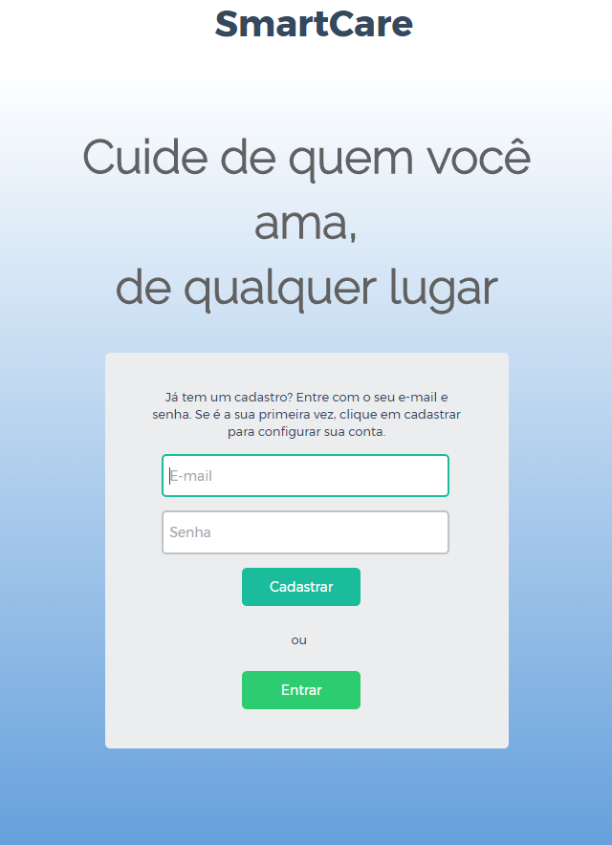

Figura Tela Inicial do Aplicativo Web

### 2.3.1.2 Tela de cadastro

A tela de cadastro consiste apenas na entrada do código da pessoa a ser monitorada. Esse código identifica de forma única a pessoa a ser monitorada. É também verificado que o e-mail cadastrado no aplicativo é o mesmo do cadastrado durante a configuração do dispositivo. Dessa forma, é vinculado o usuário atual com a pessoa a ser monitorada. Após a finalização, é carrega a tela de exibição dos dados, que se torna a tela padrão quando se abre o aplicativo.

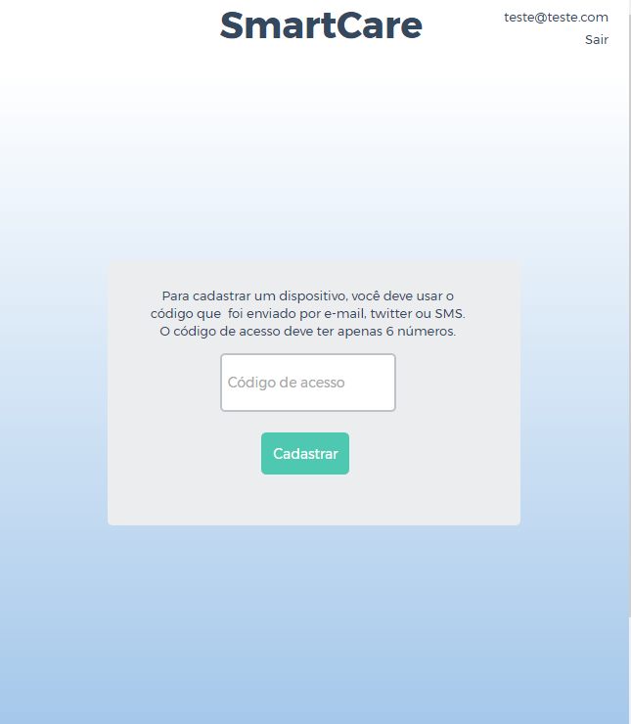

Figura Tela de Cadastro

### 2.3.1.3 Tela de exibição

// método de cadastramento de usuários

// método de obtenção dos dados

// como dados são mostrados na tela

### 2.3.1 Desenvolvimento da interface gráfica *web* embarcada

De forma a reduzir a complexidade de operação e configuração do dispositivo, optou-se por fazer uma interface Web embarcada na base transceptora do sistema. Esta escolha pode também ser justificada pela redução de custos, visto que não é necessário um display ou mesmo botões para operar o sistema, além de ser uma forte tendência dentro da indústria da informação e de dispositivos conectados à internet (XIAO & ZENG, p479).

` A interface web embarcada possui apenas a função de configuração do dispositivo, sendo executada apenas uma vez, na instalação do sistema na residência da pessoa a ser monitorada. Desta forma, a configuração se torna intuitiva até mesmo para pessoas leigas em informática e tecnologia.

Por se tratar de uma interface embarcada, e portanto com recursos limitados, as páginas que compõem esta interface possuem um código simples e enxutos, para economizar memória e processamento por parte do microcontrolador da base. Entretanto, vários recursos visuais foram usados, pois este são carregados e processados no navegador de internet, e não no microcontrolador.

A página principal possui campos a serem preenchidos pela pessoa que está realizando a instalação. Apenas alguns campos são mandatórios, como o nome da pessoa a ser monitorada, o nome do primeiro monitor e o seu e-mail. Os outros campos são opcionais. É possível cadastrar duas pessoas para receberem alertas, além de até oito horários de alarme para que a pessoa monitorada não se esqueça de tomar remédios.

No canto inferior da página, são mostradas as redes Wi-Fi detectadas na residência, sendo que uma delas deve ser selecionada e preenchida corretamente nos campos “Nome da Wi-Fi” e “Senha”.

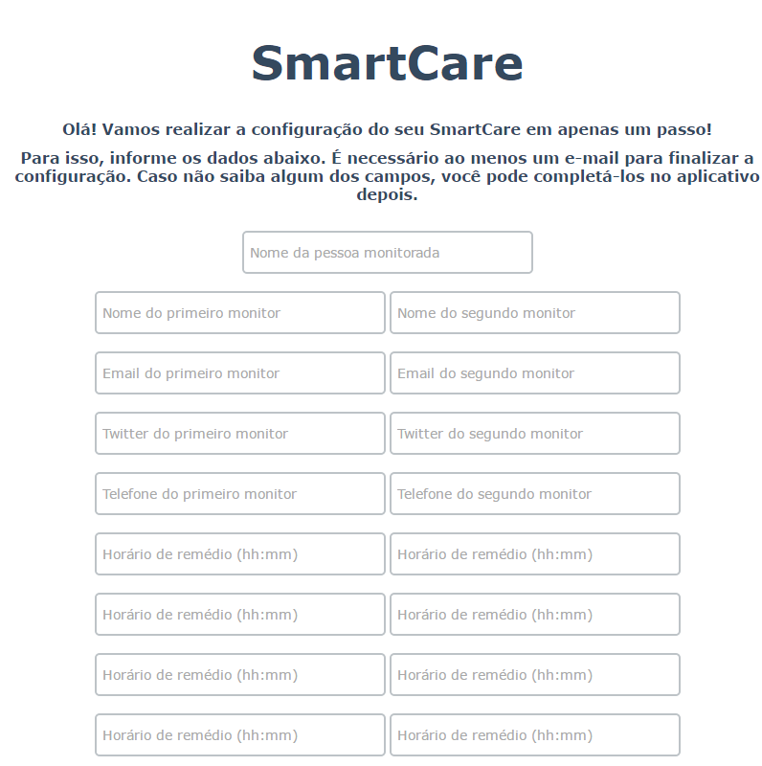

Figura Primeira parte da página da interface Web Embarcada

Ao clicar no botão “Conectar”, os dados escritos nos campos da página são passados para o *web-server* embarcado, que irá processar os dados e caso esteja tudo correto e a conexão com a internet for realizada, irá aparecer a tela de confirmação com o código único do dispositivo. Esse código é o mesmo usado para configurar o aplicativo. Caso a configuração não seja bem sucedida, a página é recarregada.

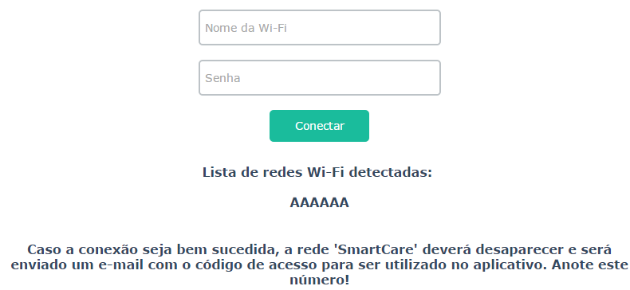

Figura Segunda parte da página da interface Web Embarcada

Os detalhes da implementação do servidor e como as páginas são processada pelo *web-server* são mostrados na seção 2.4.

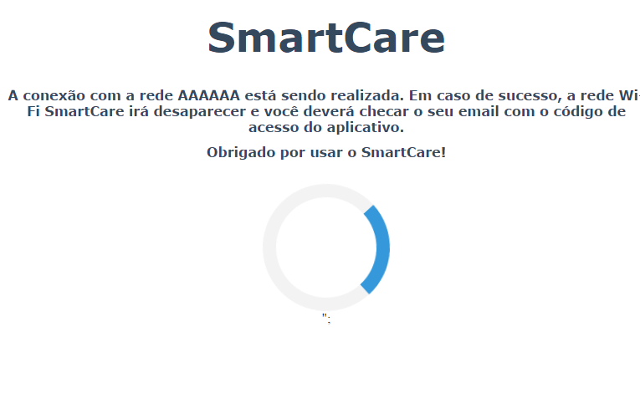

Figura Página de sucesso de conexão da interface Web embarcada

### 2.4 DESENVOLVIMENTO DA BASE

O desenvolvimento da base de comunicação se deu, primeiramente, pelo levantamento de requisitos principais da base e a conformidade com os requisitos da interface web e do relógio. Após os requisitos estarem definidos, foram definidos os detalhes da interface de comunicação com a internet e com o relógio.

Os principais requisitos da base levantados foram:

* Um circuito capaz de comunicar com o relógio CHRONOS.

No kit de desenvolvimento do CHRONOS é fornecido uma placa com um circuito baseado no microcontrolador CC430, que já possui os circuitos de rádio integrados ao microcontrolador, além de possuir bibliotecas para realizar a comunicação com o relógio, neste caso através do protocolo simpliciTI, da própria Texas Instruments. Esta placa possui comunicação e alimentação USB, sendo primariamente utilizada para se comunicar com um computador de mesa. Como ainda seria necessário desenvolver uma interface com a internet, seria necessário um circuito auxiliar. Pelo fato desta placa oferecer quatro pinos de GPIO livres, sendo dois deles configuráveis como comunicação serial assíncrona (UART), a placa foi definitivamente escolhida para ser utilizada no desenvolvimento. O firmware de exemplo da Texas não poderia ser utilizado, pois neste projeto teríamos funções diferentes a serem desenvolvidas. Sendo assim, seria necessário o desenvolvimento de um novo firmware baseado nas bibliotecas de comunicação fornecidas pela Texas, capaz de se comunicar com o relógio e com o circuito de interface com a internet.

* Possibilidade de conectar-se a internet através de Wi-Fi ou ethernet.

Pelo fato do circuito de comunicação com o relógio não ter interface com a internet, foram pesquisadas interfaces externas para conexão. Alguns pontos foram levados em consideração, dentre eles a facilidade de implementação, bibliotecas, documentação, complexidade de hardware, capacidade de processamento e custos. Dentre as diversas opções disponíveis, foram escolhidas três candidatas a serem utilizadas no projeto. Uma baseada em um *shield* para a plataforma Arduino, com comunicação Ethernet, uma baseada também em um *shield* para Arduino, mas com comunicação Wi-Fi e uma placa da empresa ESPRESSIF, com o SoC ESP8266, que possui comunicação Wi-Fi. Uma tabela comparativa resume as principais vantagens e desvantagens de cada opção:

|  |  |  |  |
| --- | --- | --- | --- |
| Critério/Opcão | *Shield* Ethernet | *Shield Wi-Fi* | ESP8266 |
| Facilidade de implementação |  |  |  |
| Bibliotecas disponíveis |  |  |  |
| Documentação |  |  |  |
| Complexidade de hardware |  |  |  |
| Capacidade de processamento |  |  |  |
| Custo |  |  |  |

Pelo fato de o módulo baseado no ESP8266 oferecer maior vantagem em relação as outras opções, este foi o escolhido para fazer a interface com a internet na base de comunicação deste projeto.

* Compacto, podendo ser instalado em qualquer ponto da casa, desde que com acesso a rede elétrica e internet.
* Capacidade de hospedar um *web-server*.
* Capacidade de realizar requisições para servidores na internet
* Simplicidade de desenvolvimento e custo.

TODO: Refazer sumario:

1. Desenvolvimento da Base

### 2.4.1 Definição do protocolo de comunicação base-relógio

// mostrar bytes

// fluxograma como a comunicação acontece

### 2.4.2 Definição de hardware necessário

// kit ez430 + ESP8266

// ligação serial

### 2.4.3 Definições de firmware

// principais requisitos

// estados de funcionamento

// funcionamento do webserver

// funcionamento do estado de operação padrao

### 2.4.4 Implementação da comunicação base-web

// thingpeak + ifttt + ntp

### 2.5 DESENVOLVIMENTO DO RELÓGIO

### 2.5.1 Definição do kit de desenvolvimento

### 2.5.1 Implementação do sensor de batimento cardíacos

### 2.5.2 Implementação do sensor de queda

### 2.5.3 Implementação do alarme para remédios

### 2.5.4 Implementação do botão de pânico

## RESULTADOS

Blábláblá

## 4 CONSIDERAÇÕES FINAIS

Parte final do texto, na qual se apresentam as conclusões do trabalho acadêmico, usualmente denominada considerações finais. Pode ser usada outra denominação similar que indique a conclusão do trabalho.

**REFERÊNCIAS**

1. Esp8266. Disponível em http://www.esp8266.com/wiki/doku.php Acesso em 17/08/2016.
2. Cláudia Collucci. Número de idosos que moram sozinhos triplica em 20 anos. Disponível em http://www1.folha.uol.com.br/equilibrioesaude/2013/12/1389765-numero-de-idosos-que-moram-sozinhos-triplica-em-20-anos.shtml Acesso em 31/05/2016.
3. A Crítica. Idosos e crianças são maiores vítimas dos acidentes domésticos. Disponível em http://acritica.uol.com.br/vida/Manaus-Amazonas-Amazonia-Idosos-criancas-maiores-acidentes-domesticos_0_1214878524.html Acesso em 01/05/2016.
4. Assessoria de Imprensa Hospital São Luiz. Velocidade do atendimento após o infarto diminui danos. Disponível em http://coracaoalerta.com.br/fique-alerta/velocidade-do-atendimento-apos-o-infarto-diminui-dano Acesso em 31/05/2016.
5. Texas Instruments. Chronos: Wireless development tool in a watch. Disponível em http://www.ti.com/tool/ez430-chronos Acesso em 17/08/2016.
6. Berlindes Astrid Kuchemann. Envelhecimento populacional, cuidado e cidadania: velhos dilemas e novos desafios. Sociedade e Estado, 27:165 – 180, 04 2012.
7. Expectativa de vida do brasileiro ao nascer é de 75,5 anos, diz IBGE. Disponível em http://g1.globo.com/bemestar/noticia/expectativa-de-vida-do-brasileiro-ao-nascer-e-de-755-anos-diz-ibge.ghtml Acesso em 11/05/2017.
8. OLIVEIRA NETTO, A. A. de. **Metodologia da pesquisa científica:** guia prático para a apresentação de trabalhos acadêmicos. 3. ed. rev. e atual. Florianópolis: Visual Books, 2008.
9. UNIVERSIDADE TECNOLÓGICA FEDERAL DO PARANÁ. Sistema de Bibliotecas. **Normas para elaboração de trabalhos acadêmicos.** Curitiba: UTFPR, 2009.
10. L. Yang, M. Yuan, W. Wang, Q. Zhang and J. Zeng, "Apps on the move: A fine-grained analysis of usage behavior of mobile apps," IEEE INFOCOM 2016 - The 35th Annual IEEE International Conference on Computer Communications, San Francisco, CA, 2016, pp. 1-9.. Disponível em http://ieeexplore.ieee.org/stamp/stamp.jsp?tp=&arnumber=7524464&isnumber=7524326. Acesso em 14/05/2017.

[11] J. Xiao and F. S. Zeng, "Design and implementation of embedded Web server," 2012 7th International Conference on Computer Science & Education (ICCSE), Melbourne, VIC, 2012, pp. 479-482.  
doi: 10.1109/ICCSE.2012.6295118  
URL: <http://ieeexplore.ieee.org/stamp/stamp.jsp?tp=&arnumber=6295118&isnumber=6295013>

**ANEXO A – Direitos autorais - Lei nº 9.610, de 19 de fevereiro de 1998. Disposições preliminares**

|  |  |
| --- | --- |
| Brastra.gif (4376 bytes) | **Presidência da República Casa Civil Subchefia para Assuntos Jurídicos** |

**LEI Nº 9.610, DE 19 DE FEVEREIRO DE 1998.**

|  |  |
| --- | --- |
| Mensagem de veto | Altera, atualiza e consolida a legislação sobre direitos autorais e dá outras providências. |

**O PRESIDENTE DA REPÚBLICA** Faço saber que o Congresso Nacional decreta e eu sanciono a seguinte Lei:

Título I

Disposições Preliminares

        Art. 1º Esta Lei regula os direitos autorais, entendendo-se sob esta denominação os direitos de autor e os que lhes são conexos.

        Art. 2º Os estrangeiros domiciliados no exterior gozarão da proteção assegurada nos acordos, convenções e tratados em vigor no Brasil.

        Parágrafo único. Aplica-se o disposto nesta Lei aos nacionais ou pessoas domiciliadas em país que assegure aos brasileiros ou pessoas domiciliadas no Brasil a reciprocidade na proteção aos direitos autorais ou equivalentes.

        Art. 3º Os direitos autorais reputam-se, para os efeitos legais, bens móveis.

        Art. 4º Interpretam-se restritivamente os negócios jurídicos sobre os direitos autorais.

        Art. 5º Para os efeitos desta Lei, considera-se:

        I - publicação - o oferecimento de obra literária, artística ou científica ao conhecimento do público, com o consentimento do autor, ou de qualquer outro titular de direito de autor, por qualquer forma ou processo;

        II - transmissão ou emissão - a difusão de sons ou de sons e imagens, por meio de ondas radioelétricas; sinais de satélite; fio, cabo ou outro condutor; meios óticos ou qualquer outro processo eletromagnético;

        III - retransmissão - a emissão simultânea da transmissão de uma empresa por outra;

        IV - distribuição - a colocação à disposição do público do original ou cópia de obras literárias, artísticas ou científicas, interpretações ou execuções fixadas e fonogramas, mediante a venda, locação ou qualquer outra forma de transferência de propriedade ou posse;

        V - comunicação ao público - ato mediante o qual a obra é colocada ao alcance do público, por qualquer meio ou procedimento e que não consista na distribuição de exemplares;

        VI - reprodução - a cópia de um ou vários exemplares de uma obra literária, artística ou científica ou de um fonograma, de qualquer forma tangível, incluindo qualquer armazenamento permanente ou temporário por meios eletrônicos ou qualquer outro meio de fixação que venha a ser desenvolvido;

        VII - contrafação - a reprodução não autorizada;

        VIII - obra:

        a) em co-autoria - quando é criada em comum, por dois ou mais autores;

        b) anônima - quando não se indica o nome do autor, por sua vontade ou por ser desconhecido;

        c) pseudônima - quando o autor se oculta sob nome suposto;

        d) inédita - a que não haja sido objeto de publicação;

        e) póstuma - a que se publique após a morte do autor;

        f) originária - a criação primígena;

        g) derivada - a que, constituindo criação intelectual nova, resulta da transformação de obra originária;

        h) coletiva - a criada por iniciativa, organização e responsabilidade de uma pessoa física ou jurídica, que a publica sob seu nome ou marca e que é constituída pela participação de diferentes autores, cujas contribuições se fundem numa criação autônoma;

        i) audiovisual - a que resulta da fixação de imagens com ou sem som, que tenha a finalidade de criar, por meio de sua reprodução, a impressão de movimento, independentemente dos processos de sua captação, do suporte usado inicial ou posteriormente para fixá-lo, bem como dos meios utilizados para sua veiculação;

        IX - fonograma - toda fixação de sons de uma execução ou interpretação ou de outros sons, ou de uma representação de sons que não seja uma fixação incluída em uma obra audiovisual;

        X - editor - a pessoa física ou jurídica à qual se atribui o direito exclusivo de reprodução da obra e o dever de divulgá-la, nos limites previstos no contrato de edição;

        XI - produtor - a pessoa física ou jurídica que toma a iniciativa e tem a responsabilidade econômica da primeira fixação do fonograma ou da obra audiovisual, qualquer que seja a natureza do suporte utilizado*;*

        XII - radiodifusão - a transmissão sem fio, inclusive por satélites, de sons ou imagens e sons ou das representações desses, para recepção ao público e a transmissão de sinais codificados, quando os meios de decodificação sejam oferecidos ao público pelo organismo de radiodifusão ou com seu consentimento;

        XIII - artistas intérpretes ou executantes - todos os atores, cantores, músicos, bailarinos ou outras pessoas que representem um papel, cantem, recitem, declamem, interpretem ou executem em qualquer forma obras literárias ou artísticas ou expressões do folclore.

        Art. 6º Não serão de domínio da União, dos Estados, do Distrito Federal ou dos Municípios as obras por eles simplesmente subvencionadas.